8.5 学生实验:探究——影响浮力大小的因素

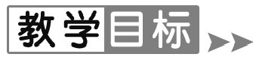
1.记住什么是浮力,认识到浸在液体或气体中的物体都受到浮力的作用.
2.会用弹簧测力计测量物体所受浮力的大小.
3.能说出浮力产生的原因.
4.会用称重法求物体受到的浮力.
5.经历实验探究的过程,发现浮力的大小与液体的密度和物体排开液体体积的关系.
6.记住阿基米德原理的内容,能利用公式F_{浮}=G_{排}=ρ_{液}V_{排}g进行计算.
【重点难点】
重点:阿基米德原理.[
难点:浮力产生的原因.
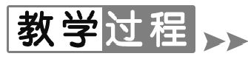
【新课导入】
导入1:实验导入
上课时端着一水槽,水面上漂浮着小木块和乒乓球,水底有小石块,让学生观察思考:小木块、乒乓球为什么能够漂浮在水面?——受到浮力的作用.小石块为什么却沉在水底?——没有受到浮力作用或受到浮力较小等引入物体受到的浮力与什么因素有关系呢?
导入2:情境导入
茫茫大海上,轮船在海面上航行,轮船为什么能够漂浮在海面上?而将铁块投入水中,铁块却会沉入水底,为什么?物体受到的浮力与什么因素有关系呢?

【课堂探究】
1.浮力的产生
(1)浮力的定义:浸在液体中的物体受到液体对它 向上托 的力叫作浮力.可写作 F_{浮}=G-F .
(2)浮力的方向: 竖直向上 .
(3)施力物体: 液体 .
2.浮力产生的原因
阅读教材,结合图837思考下列问题
(1)玻璃圆筒沿水平方向放置:F_{左} = F_{右},其合力F_{合}= 0 ;玻璃圆筒沿竖直方向放置:
F_{上}﹤F_{下},其合力F_{合}=F_{下}-F_{上},方向 竖直向上 .
(2)浮力是怎样产生的?
浸在液体中的物体受到液体对它下表面和上表面的压力差 .用式子表示为: F_{浮}=F_{下}-F_{上} .

3.探究影响浮力大小的因素
(1)要探究的问题是什么?
浸在液体中的物体受到的浮力与什么因素有关 ?
(2)你的猜想:浮力的大小与哪些因素有关系呢?
物体的体积、物体的密度、液体的密度、物体浸在液体中的深度、物体排开液体的体积 .
(3)制订计划:
①实验方法:由于物体受到的浮力可能与多个因素有关,探究时采用 控制变量法 .
②怎样比较浮力的大小?
利用F_{浮}=G-F,先称出物体的重力,然后读出物体浸在液体中时弹簧测力计的示数,求出其受到的浮力,然后比较浮力的大小 .
(4)设计实验:
①怎样探究与物体体积的关系?
取体积大小不同的两铁块,分别称出它们的重力,然后分别使其浸入水中相同的体积,并读出弹簧测力计的示数,求出各自的浮力,进行比较.浮力的大小与物体的体积无关 .
②怎样探究与物体密度的关系?
取体积相同的铁块和铝块,分别测出它们完全浸没在水中时受到的浮力,进行比较 .
浮力的大小与物体的密度无关 .
③怎样探究与液体密度的关系?
取一铁块,分别测出其完全浸没在水中和浓盐水中时受到的浮力,进行比较 .
④怎样探究与物体浸在液体中的深度的关系?
取一铁块,分别测出其完全浸没在水中不同深度处时受到的浮力,进行比较 .
⑤怎样探究与物体浸在液体中的体积的关系?
取一铁块,分别测出其完全浸没在水中和部分浸在水中时受到的浮力,进行比较 .
(5)进行实验,收集证据,分析与结论:
浸在液体中的物体受到的浮力与液体的密度有关,与物体浸在液体中的体积有关 .
4.探究浮力的大小与排开的液体的关系
阅读教材,讨论交流,完成下列问题
(1)要探究的问题是什么?
浮力的大小与排开的液体有什么样的关系 ?
(2)制定计划,设计实验:
测出物体受到的浮力;收集排开的液体并测出其重力.进行比较 .
(3)探究过程:分组实验,把实验数据填入下面空格处:
①在空气中用弹簧测力计测得石块重G= N.
②石块浸入水中后弹簧测力计的示数G'= N,则石块受到的浮力F_{浮}=G-G'= N.
③用弹簧测力计测出石块排开的水受到的重力G_{排}= N.
比较F_{浮}和G_{排}的大小,可以发现F_{浮} G_{排}.
④分析论证,得出结论:
浸在液体中的物体受到向上的浮力,浮力的大小等于 物体排开的液体所受的重力 .这个规律叫作 阿基米德原理 .
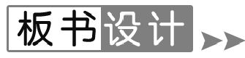
五、学生实验:探究——影响浮力大小的因素
产生原因
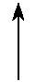
浮力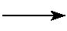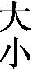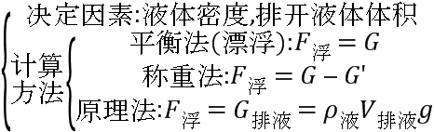
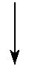
概念
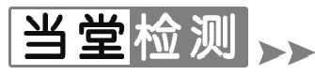
1.(多选题)下列关于浮力的说法中,错误的是( BD )
A.浮力的方向总是向上的
B.只有浸在液体中的物体才受到浮力
C.浮力起因于液体内部的压强随深度的增加而增大
D.物体受到浮力作用时总会浮在液面上
2.浸没于水中的乒乓球在水中不断上升,在露出水面之前,受到的浮力( A )[
A.不变 B.变小
C.变大 D.先变小后变大
3.质量相等的实心铁球和铜球,浸没在水中,则它们受到的浮力( A )
A.铁球的大 B.铜球的大
C.两球一样大 D.无法确定
4.如图把体积相同的两个空心铁球分别浸没在水和煤油中,则它们受到的浮力( A )
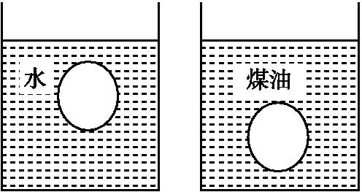
A.在水中的大
B.在煤油中的大
C.一样大
D.由于深度不同,无法比较
5.某海滨浴场,水底布满石子,在海水中游泳的人,由深水处不断趋向浅水处的过程中脚会觉得越来越痛,这是因为( B )
A.人的重力越来越大
B.水底的支持力越来越大
C.人所受的浮力越来越大
D.人所受的重力、浮力、支持力的合力越来越大
6.一个石块在空气中,用弹簧测力计测得读数为10 N,然后把它浸没到水中,弹簧测力计的读数为7 N,则石块在水中受到的浮力是 3 N.
7.如图所示:A为木块,B为铝片,C为铁球,而且V_{A}=V_{B}=V_{C},把它们都浸没在水中,则它们受到的浮力F_{A},F_{B},F_{C}之间的关系是F_{A} = F_{B} = F_{C}(填“<”“>”或“=”).
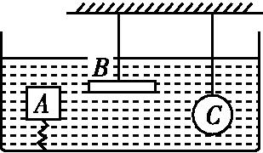
8.铁球的一半浸入水中,排开水的重力为5 N,铁球受的浮力为 5 N.当铁球全部浸入水中后,受的浮力为 10 N.
9.体积为100 cm³的铜块浸没在水中5 m深处,受到水的浮力为 1 N;若把它浸入10 m深处受到水的浮力为 1 N.
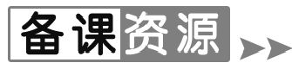
1.不会淹死人的海
人们从古代起,就已经知道世界上有不会淹死人的海.这就是有名的死海.死海里的水非常咸,任何生物都不能在里面生存.炎热而又不下雨的巴勒斯坦的气候,使海面的水发生剧烈的蒸发作用.可是蒸发掉的只是些纯水,至于溶解在里面的盐却还是留在海里,因此,盐的浓度越来越大了.这就是为什么死海里的水的含盐量不跟大多数海洋一样只有2%~3%,而是有27%以上,并且还随着水的深度增大而增大.这样,死海里所含的物质当中,就有溶解的盐.这里盐的总含量,据估计大约有4 000万吨.
由于这样高的含盐量,死海就有了一种有趣的特征:这里的水比普通的海水重得多.我们身体的重力比相同体积的浓盐水要轻得多,所以人不可能在死海里下沉,人会浮在水面上,像鸡蛋会浮在盐水上一样(鸡蛋在淡水里会下沉).

2.阿基米德的故事
阿基米德出生在古希腊的贵族家庭,他从小热爱学习,善于思考,喜欢辩论.
有一次,国王要金匠给他做一顶金王冠,做王冠用的金子事先称过重量.王冠做好了,国王听说工匠在王冠中掺进了白银,偷走了一些金子.可是,王冠的重量,并没有少;从外表看,也看不出来.没有证据,就不能定金匠的罪.国王把阿基米德找去,要他判断这顶王冠有没有掺进白银,如果掺了,掺进去多少.
据说,阿基米德是从洗澡得到启发,才解决了这个难题.这天,他去澡堂洗澡,心里还想着王冠问题.当他慢慢坐进澡盆的时候,水从盆边溢了出来.他望着溢出来的水发呆,忽然,高兴地叫了起来:“找到了!找到了!”阿基米德连衣服都来不及穿好,竟然赤着身子,从澡堂跑回家里.
原来,阿基米德已经想出了一个简便方法,可以判断王冠是不是纯金做的.他把金王冠放进一个装满水的缸中,一些水溢了出来.他取出金冠,把水装满,再将一块同王冠一样重的金子放进水里,又有一些水溢了出来.他把两次溢出的水加以比较,发现第一次溢出来的多.于是他断定王冠中掺了银子.然后,他又经过一番试验,算出了银子的重量.当他宣布这个结果的时候,金匠们一个个惊得目瞪口呆.他们怎么也弄不清楚,为什么阿基米德会知道他们的秘密.
当然,说阿基米德是从洗澡中得到启发,并没有多大根据.但是,他用来揭开王冠秘密的原理流传下来,就叫作阿基米德原理.直到现在,还在利用这个原理测定船舶载重量.

3.溺水自救手环
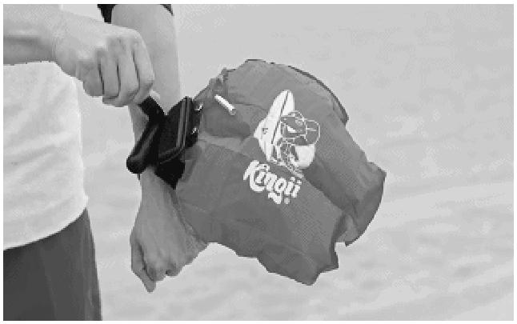
溺水自救手环,又名“自救手环”,“creatter手环”,“手环救生圈”,“Self Rescue Bracelet”.这是一种最新概念的户外紧急救生产品,主要是便于户外游泳爱好者在遇到腿抽筋的突发状况之下,紧急拉动手环,使其迅速充气膨胀变成一个救生游泳圈,从而产生浮力,将人体托起浮于水面上,帮助游泳者尽量摆脱危险处境;同时也便于救援者能够第一时间进行帮助.不过,据说有使用Creatter技术的深圳科技公司已经在着手与科研院校进行开发了,相信在不久的将来,大家就可以在市场上购买到这个产品了.

